Srdečně vás zveme na

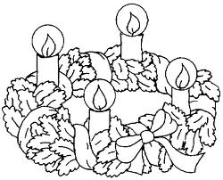ADVENTNÍ KONCERT

v kostele Svatého Ducha v Šumné
na 3. neděli adventní 16.12.2012 v 16 hodin.

Účinkuje vokálně- instrumentální skupina Mosty ze Znojma.

Vstupné dobrovolné.
Pořádá FATYM Vranov nad Dyjí.

